2.3 Руководство пользователя
Основной целью приложения учёта заявок на грузоперевозки является оптимизация работы транспортного предприятия путём автоматизации процессов подачи и обработки заявок, управления транспортным парком, контроля выполнения рейсов и взаимодействия между клиентами, менеджерами, водителями и администраторами.
Клиентская часть системы разработана с использованием фреймворка Vue.js, а серверная часть реализована на языке C# с использованием ASP.NET Core API.
Для запуска программы необходимо установить Node.js версии 22.16.0 или выше. После этого требуется перейти в директорию клиентского приложения и выполнить команды npm i и npm run dev в терминале. Затем необходимо открыть в браузере ссылку, отображённую в консоли после запуска приложения. После открытия ссылки отобразится страница авторизации системы учёта заявок на грузоперевозки, как показано на рисунке 2.3.1.

Авторизация
Для входа в систему необходимо открыть веб-приложение в браузере. На экране отобразится форма авторизации. Необходимо ввести логин в поле «ЛОГИН» и пароль в поле «ПАРОЛЬ», затем нажать кнопку «Войти». При успешной авторизации система определяет роль пользователя и выполняет переход на соответствующую главную страницу.
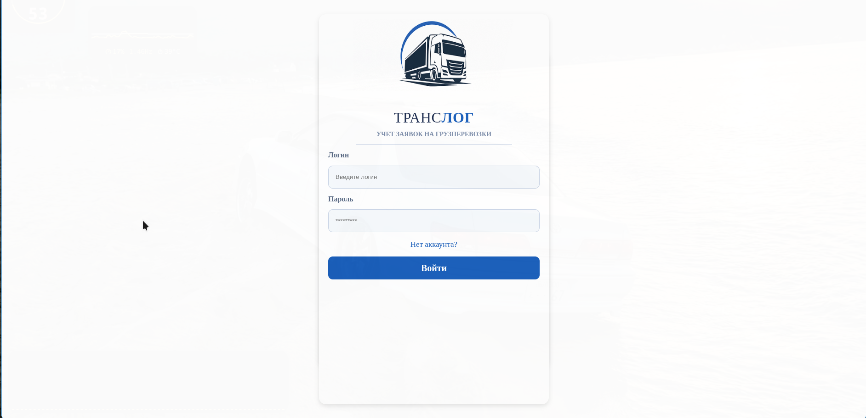
Интерфейс клиента — Новая заявка
Для подачи новой заявки необходимо перейти в раздел «Новая заявка» в боковом меню. На странице отображается форма оформления заявки. Необходимо заполнить поля: пункт отправления, пункт прибытия, вес груза (в тоннах), объём груза (в м³) и при необходимости описание груза. После заполнения нажать кнопку «Подать заявку». При успешной подаче отобразится уведомление «Заказ добавлен!»
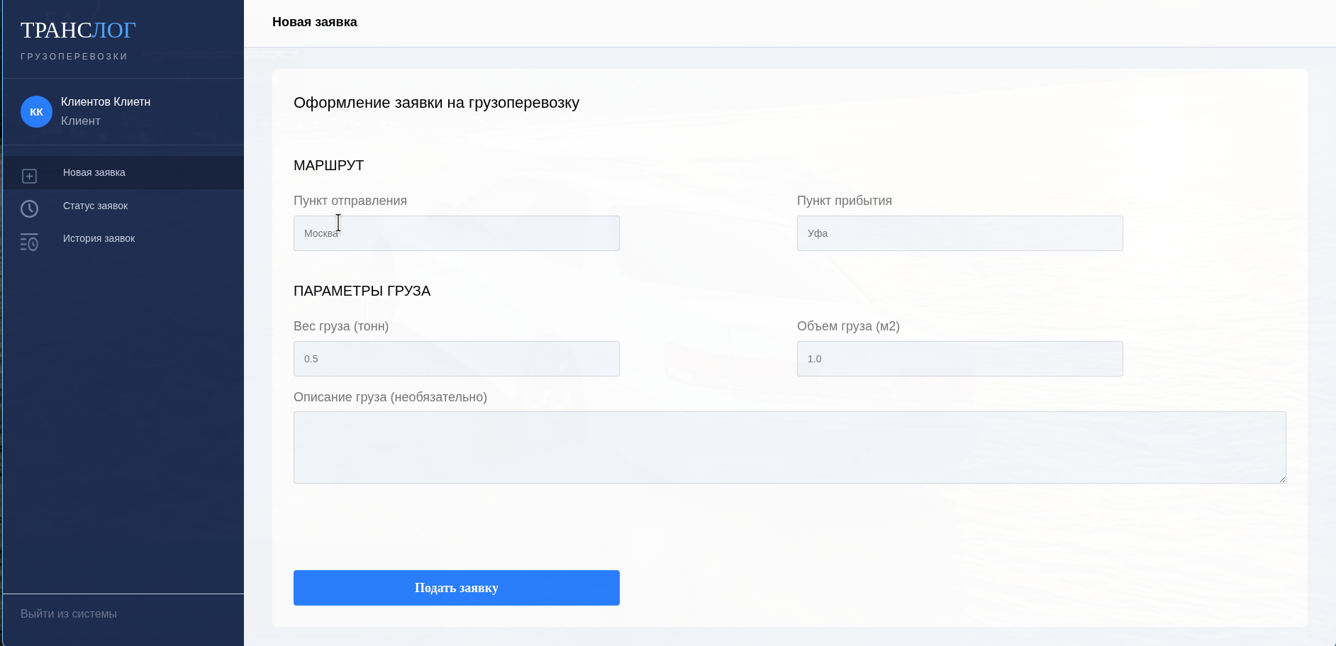
Интерфейс клиента — Статус заявок
Для просмотра текущих заявок необходимо перейти в раздел «Статус заявок» в боковом меню. На странице отображается список активных заявок с указанием маршрута, дат, веса груза и текущего статуса. Для заявок в статусе «Ожидание» или «Принято» доступна кнопка «Отменить». Для заявок в статусе «Ожидает оплаты» доступна кнопка «Оплатить».
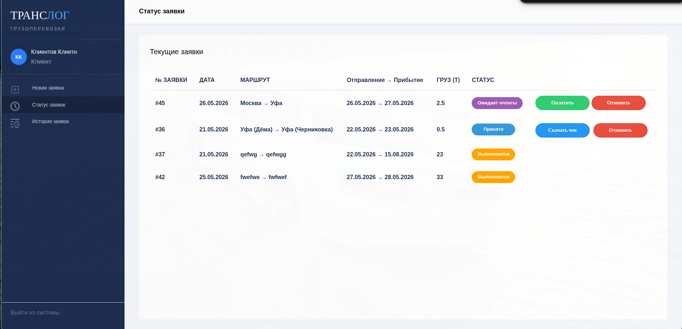
Интерфейс клиента — История заявок
Для просмотра истории всех заявок необходимо перейти в раздел «История заявок». На странице отображается полный список заявок с указанием статуса, маршрута, дат и веса груза, а также сводная статистика: всего заявок, в работе, доставлено, в ожидании.
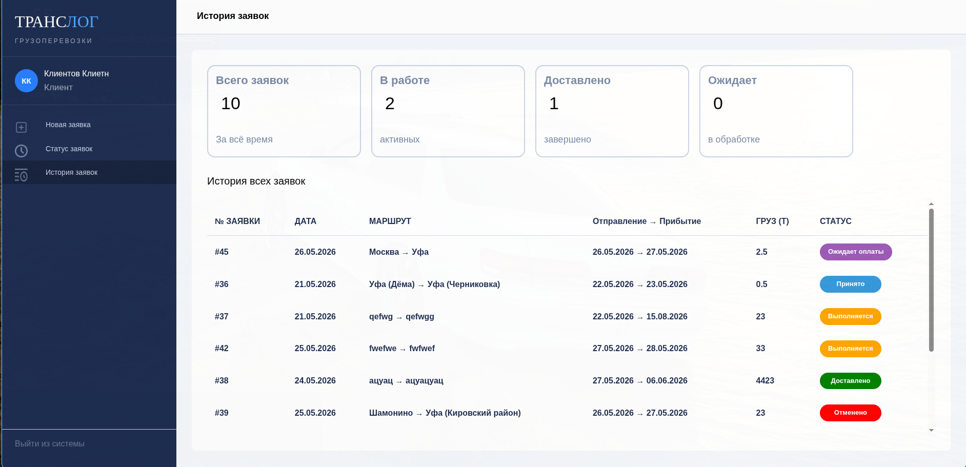
Интерфейс менеджера — Заявки
После авторизации менеджер попадает на страницу управления заявками. На странице отображается сводная статистика и таблица всех заявок. Для изменения статуса заявки необходимо нажать кнопку «Статус» и выбрать новый статус из списка. Для назначения транспортного средства необходимо нажать кнопку «Назначить», выбрать транспортное средство, указать даты отправления и прибытия и длину маршрута. Стоимость рейса рассчитывается автоматически.
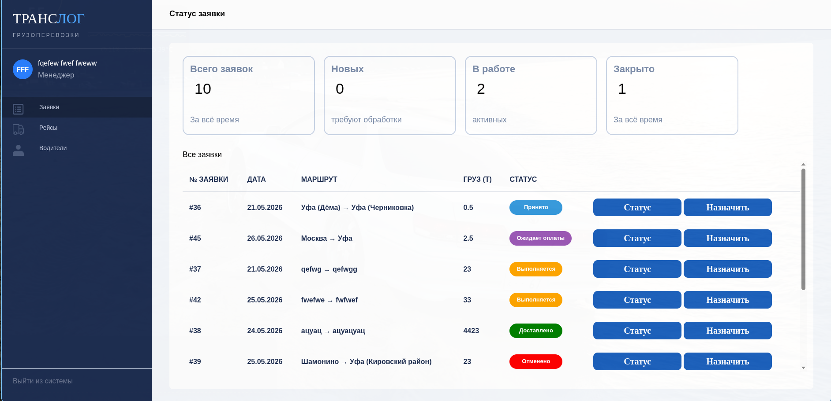
Интерфейс менеджера — Рейсы и водители
Для просмотра списка водителей необходимо перейти в раздел «Водители». На странице отображается таблица водителей с указанием ФИО, водительских категорий, закреплённого транспортного средства и грузоподъёмности.
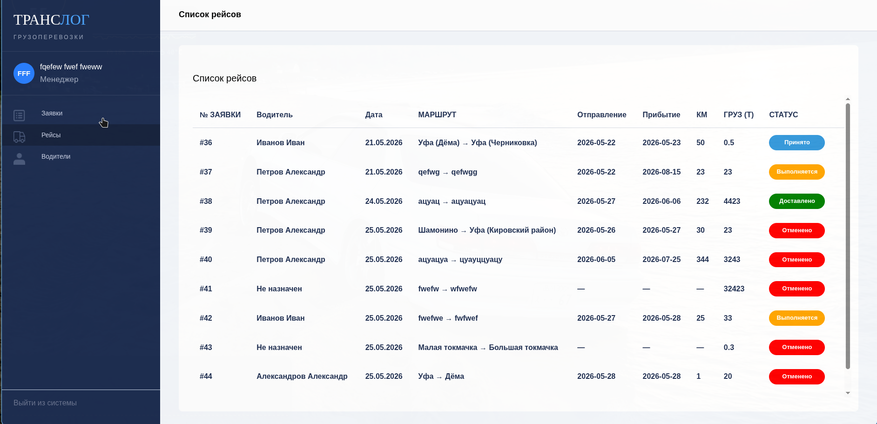

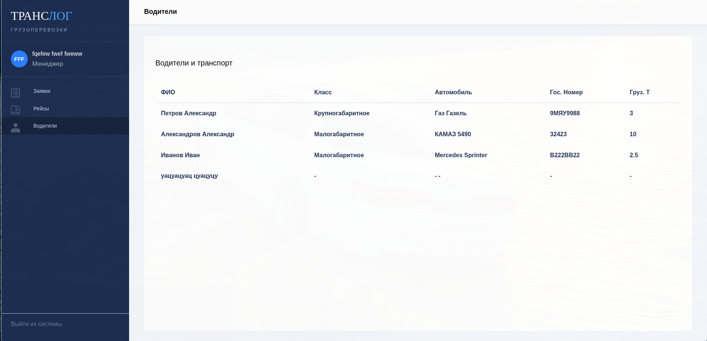
Интерфейс водителя — Мои рейсы
После авторизации водитель попадает на страницу своих рейсов. На странице отображается таблица назначенных рейсов с указанием маршрута, дат, расстояния, веса груза и контактов клиента. Для обновления статуса рейса необходимо нажать кнопку «Статус» и выбрать новый статус: «Выполняется» или «Доставлено».
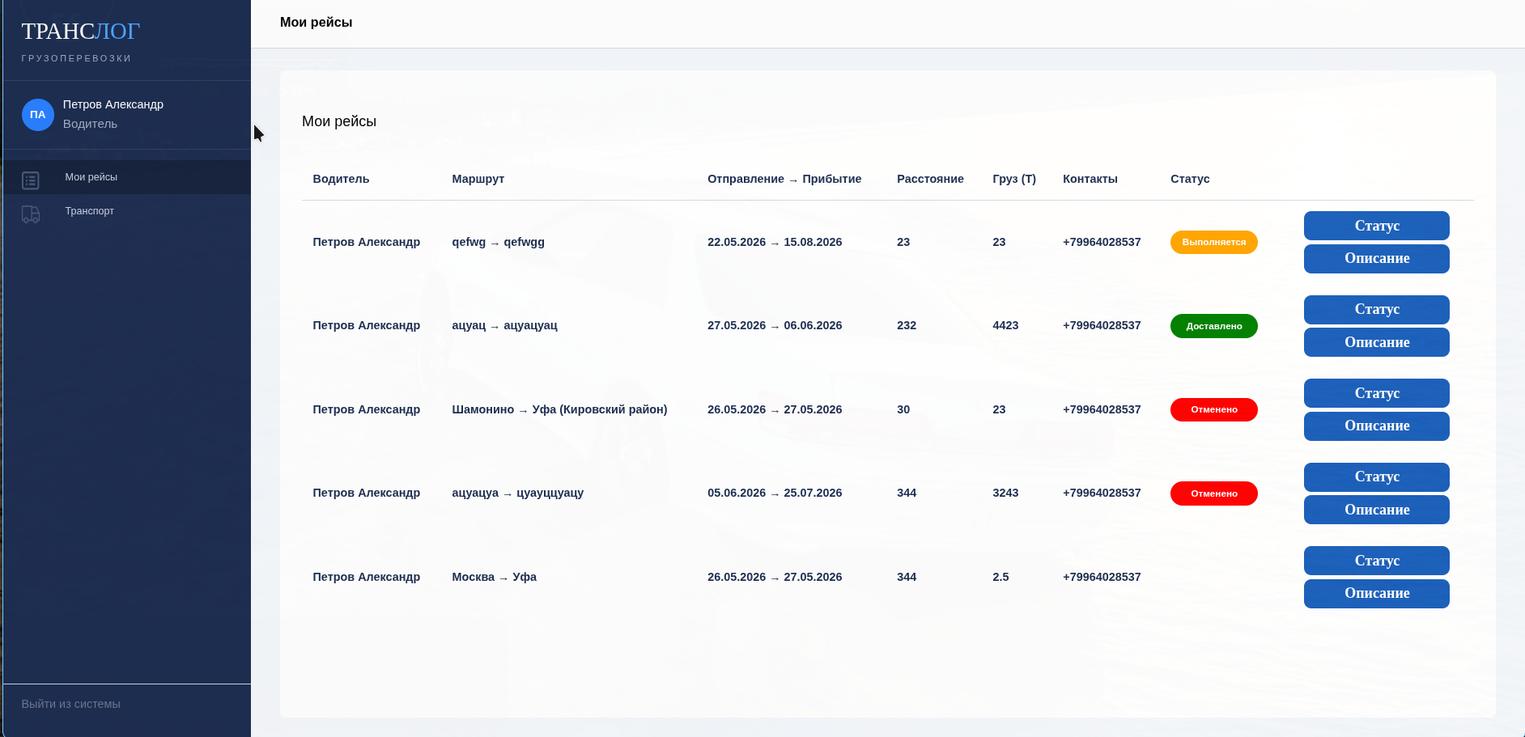

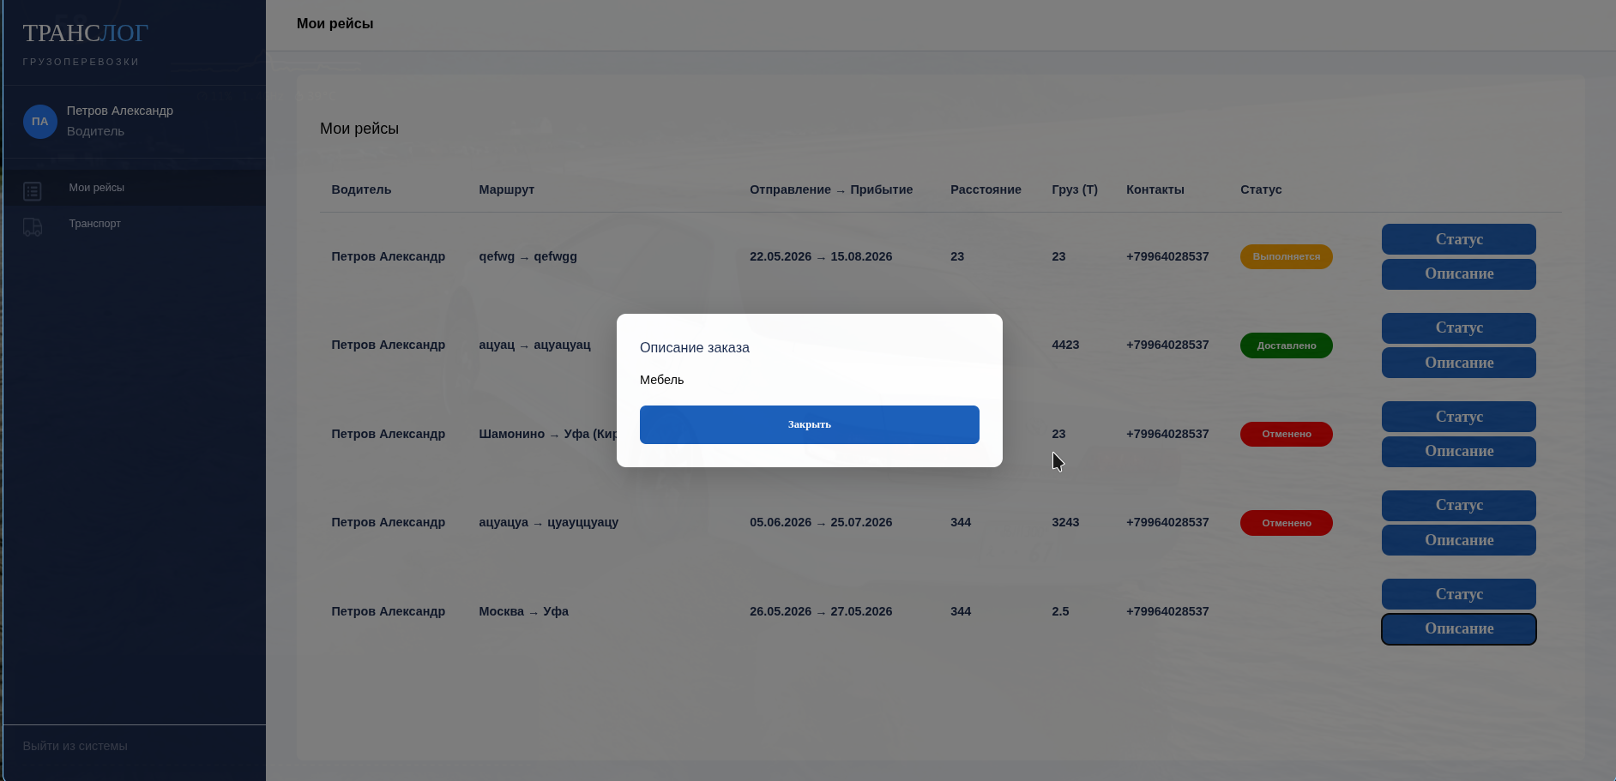

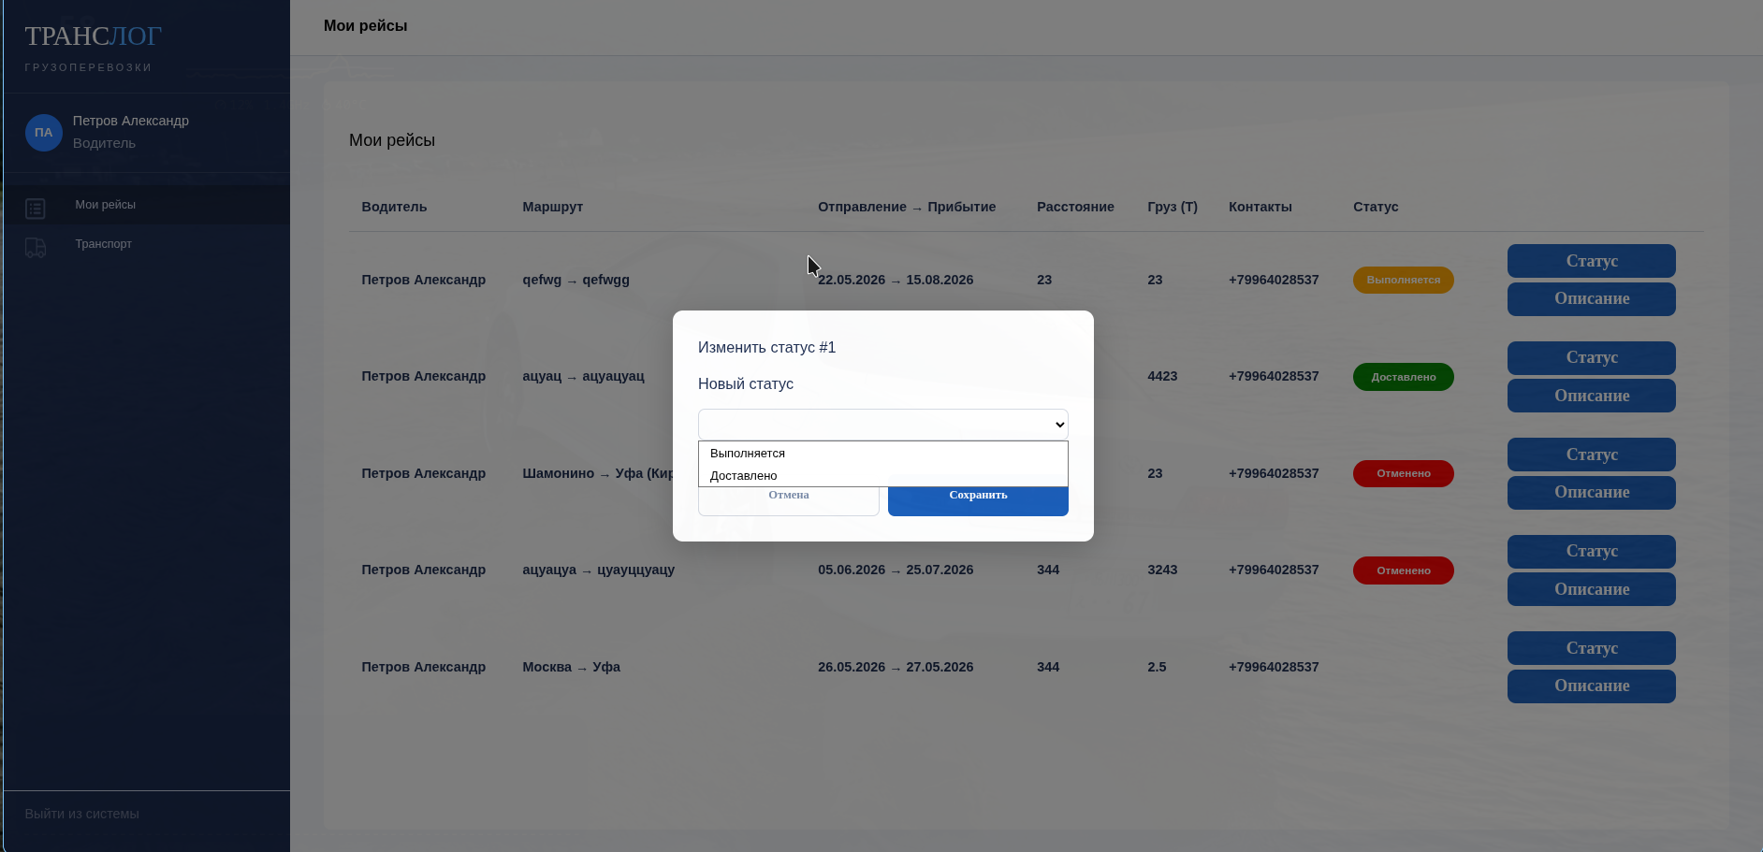
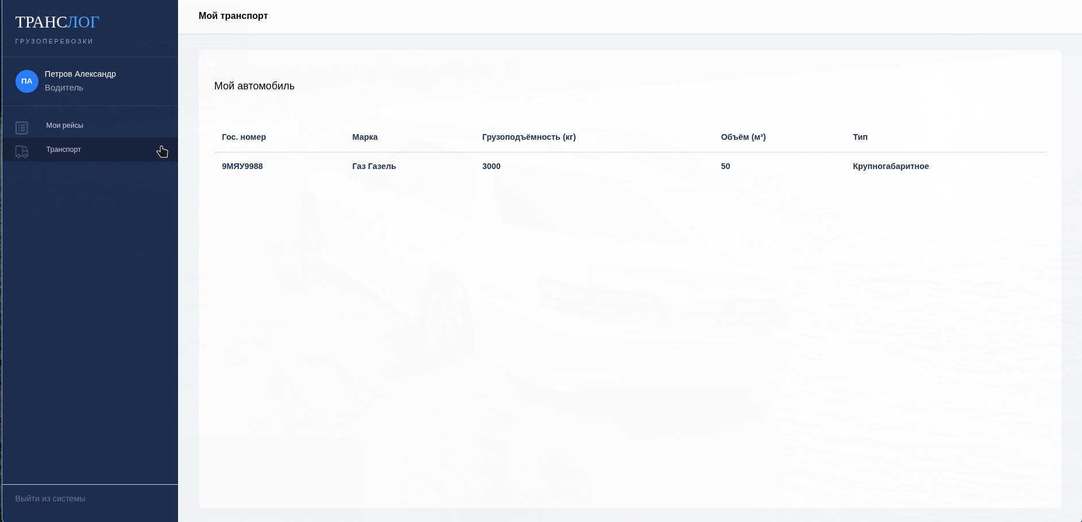

Интерфейс администратора — Пользователи
Для управления пользователями необходимо перейти в раздел «Пользователи». На странице отображается таблица всех пользователей системы. Администратор может изменить роль, статус активности или данные любого пользователя, нажав кнопку «Изменить».

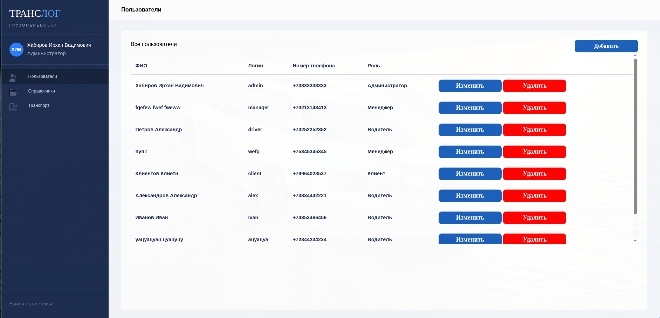
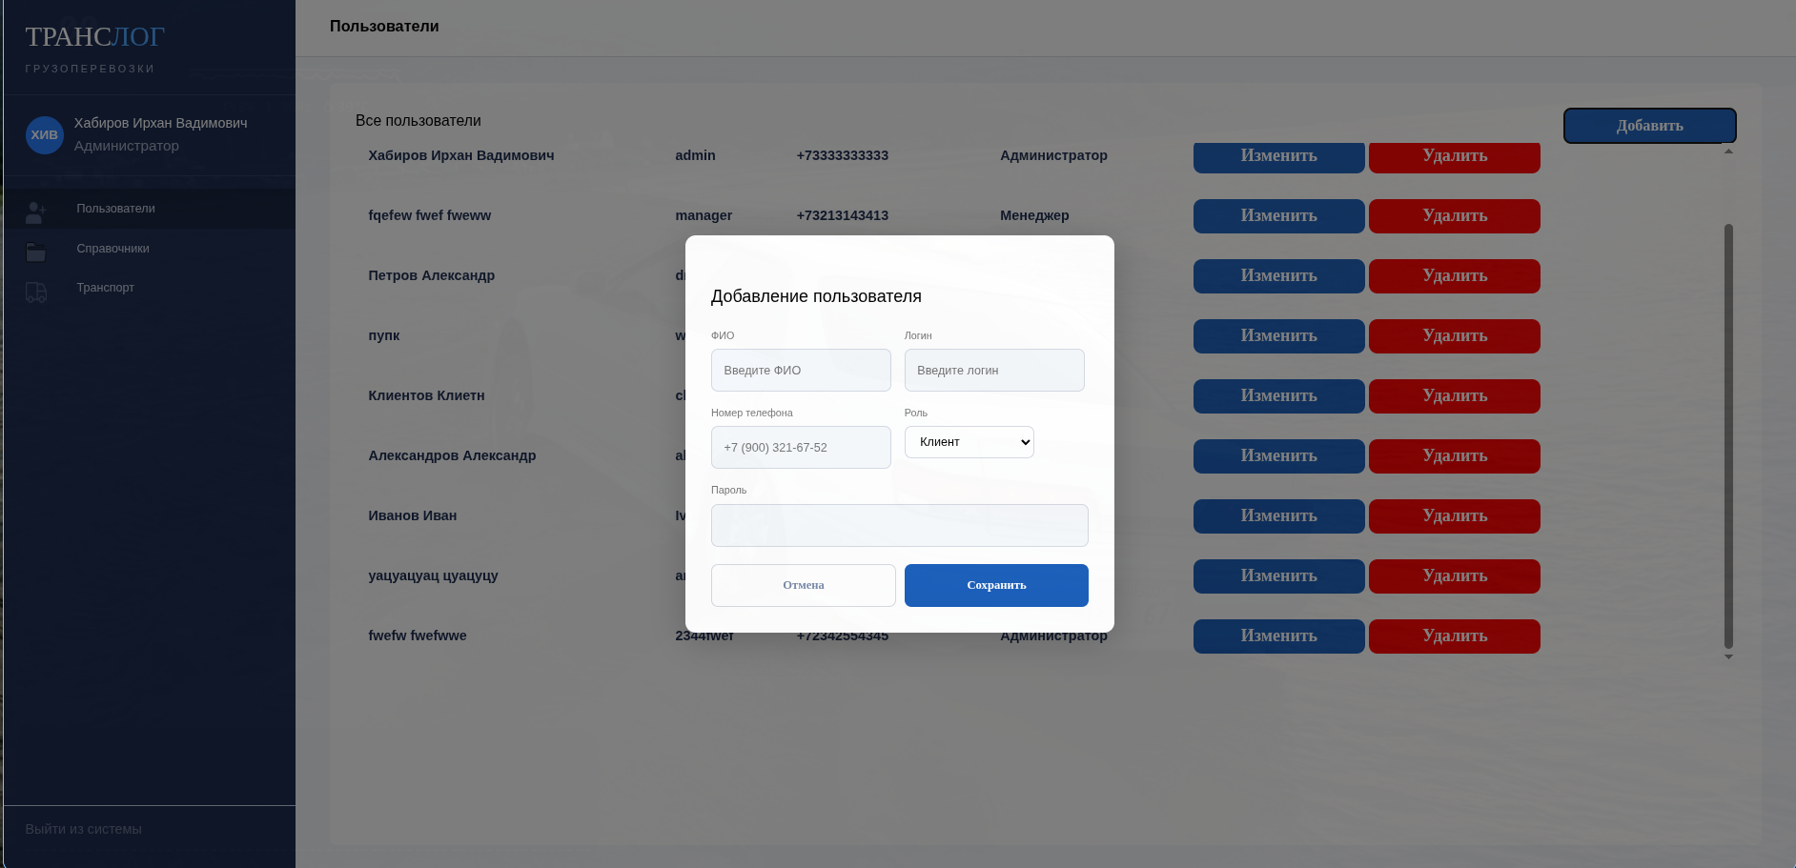
Интерфейс администратора — Справочники
Для управления справочниками необходимо перейти в раздел «Справочники». На странице отображаются типы транспортных средств с текущей стоимостью за 1 км, статусы заявок и роли пользователей. Для изменения стоимости за 1 км необходимо нажать кнопку «Изменить» напротив нужного типа и ввести новое значение.
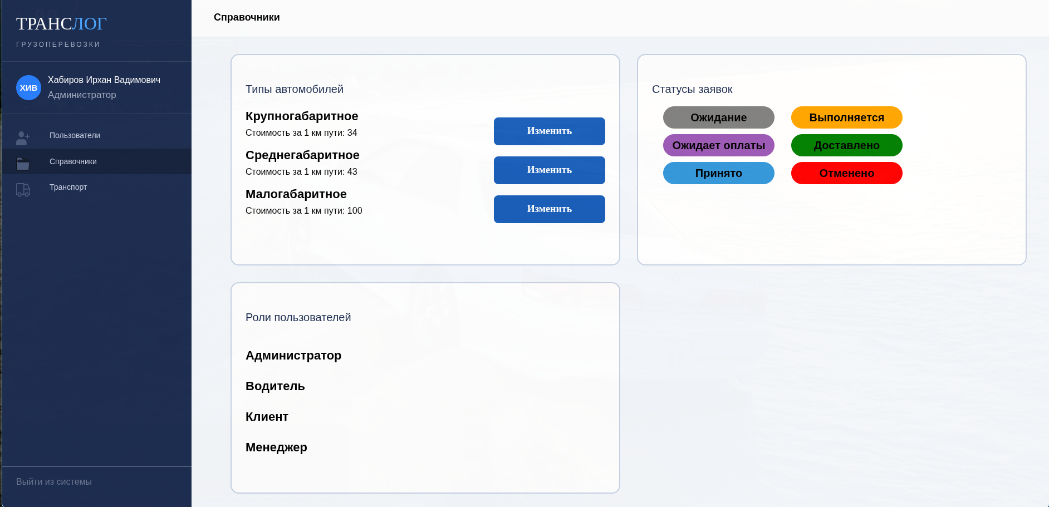
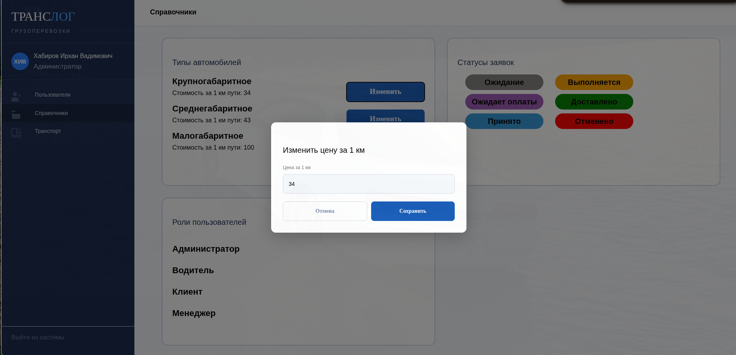
Интерфейс администратора — Транспорт
Для управления транспортным парком необходимо перейти в раздел «Транспорт». На странице отображается таблица всех транспортных средств с указанием гос. номера, марки, грузоподъёмности, объёма, типа и закреплённого водителя. Для добавления нового транспортного средства необходимо нажать кнопку «Добавить» и заполнить форму. Для редактирования или удаления — нажать соответствующую кнопку в строке таблицы.
